Aktionswoche für Kinder von suchtkranken Eltern 2021
Ressourcen für die Medien
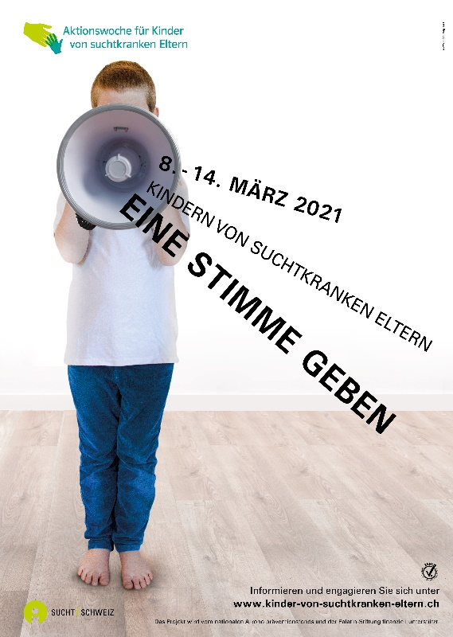
Erfahrungsberichte
Michel Suter (46) wuchs mit zwei alkoholkranken und suizidalen Elternteilen auf und geriet danach selber in den Kreislauf von Alkohol und Drogen. Heute davon genesen ruft er in diesem Video und diesem Text eindrücklich zum Hinschauen und Helfen auf. Für Interviews steht er unter michel.sutter(at)peerspektive.ch gerne zur Verfügung.

Der Vater von Sabi (36) war alkoholkrank. Ihr Erleben beschreibt Sabi in einem Text – und dass sie trotzdem ein Löwenzahnkind werden konnte. Sie steht auch (via Sucht Schweiz) für Interviews zur Verfügung.

Die Eltern von Jasmin (36) waren drogensüchtig – Welche Unterstützung hätte sie sich gewünscht? Ihre Betrachtung findet sich in den Berichten.
Sie steht gerne für Interviews zur Verfügung und ist erreichbar unter loewenzahnkind@gmx.ch.

Weitere Betroffenenberichte finden Sie in Kurzvideos auf https://enfants-parents-dependants.ch/erfahrungsberichte/?lang=de

Botschafter
Der Satiriker und Komiker Renato Kaiser ist Botschafter der Aktionswoche für die Deutschschweiz. Für die französischsprachige Schweiz engagieren sich der Radio- und Fernsehreporter Jean-Marc Richard und der Komiker Bruno Peki. Sie alle können über Sucht Schweiz für Interviews kontaktiert werden.

Plakat und Postkarten
Das Plakat und die Postkarten der Aktionswoche werden zur freien Nutzung zur Verfügung gestellt.

Informationen zur Thematik "Kinder von suchtkranken Eltern"
Websites
Kampagne Kinder von suchtkranken Eltern: www.kinder-von-suchtkranken-eltern.ch
Für Kinder : www.mamatrinkt.ch / www.papatrinkt.ch
Für Eltern : www.elternundsucht.ch
Broschüren
- Broschüre: "Kinder aus alkoholbelasteten Familien"
https://shop.addictionsuisse.ch/de/alkohol/211-kinder-aus-alkoholbelasteten-familien.html
- Broschüre: "Eltern vor allem – Eltern trotz allem"
https://shop.addictionsuisse.ch/de/alkohol/222-eltern-vor-allem-eltern-trotz-allem.html
- Kinderbuch: "Boby der Hund"
https://shop.addictionsuisse.ch/de/alkohol/261-boby-der-hund.html
- Leitfaden für Fachpersonen: "Unterstützung für Kinder aus suchtbelasteten Familien. Grundlagen und Interventionsmöglichkeiten."
https://shop.addictionsuisse.ch/de/substanzen-und-verhalten/239-unterstutzung-fur-kinder-aus-suchtbelasteten-familien-grundlagen-und-interventionsmoglichkeiten-leitfaden-fur-fachpersonen.html
- Kursmanuel: "Gemeinsam stark"
https://shop.addictionsuisse.ch/de/zielgruppe/696-kursmanual-gemeinsam-stark-.html
Kantonale Angebote für Kinder von suchtkranken Eltern
Die Liste mit den kantonalen Angeboten ist unter mamatrinkt.ch/papatrinkt.ch abrufbar.
Hintergrundinformationen
Hintergrundinfos und Handlungsansätze: LINK zum Dok
Unterschiede im Erleben zwischen Buben und Mädchen: Link zum Dok

Filme
Der Dokumentarfilm «Trinkerkinder» von Ursula Brunner kann auf der Internetseite von SRF angesehen werden.
Im Jahr 2020 lief im Kino der Film «Platzspitzbaby» von Pierre Monnard. Hier zum Trailer: https://www.youtube.com/watch?v=IVpiUJ35Dg0 .
Im Jahr 2017 erschien in Österreich mit «Die Beste aller Welten» von Adrian Goiginger ein ähnlicher autobiographischer Kinofilm über das Leben eines Kindes mit drogenabhängigen Eltern.
Der preisgekrönte animierte Dokumentarfilm «Bei Wind und Wetter» von Remo Scherrer erzählt in 11 Minuten, wie die achtjährige Wally versucht, das Leben ihrer Familie trotz der Alkoholsucht ihrer Mutter aufrecht zu erhalten.
Weiter stehen auf Youtube sechs Kurzfilme bereit, die die Thematik aufgreifen:
- Sucht erklärt für Jugendliche – und Tipps, wie sich Hilfe holen
https://www.youtube.com/watch?v=X39ZfjkNQIQ
- La mère à boire – The Fortunate Son
https://www.youtube.com/watch?v=Jk36uBaYC6Q
- Fragile Childhood – Monsters
https://www.youtube.com/watch?v=XwdUXS94yNk
- Fragile Childhood – Voice for a child
https://www.youtube.com/watch?v=5g7zOWu1e8o
- 8-year old girl raises baby
https://www.youtube.com/watch?v=Dn2i9bOSXWA
- The Orphanage
https://www.youtube.com/watch?v=i46h9dAaDfo

